Миссия «Штурм города».
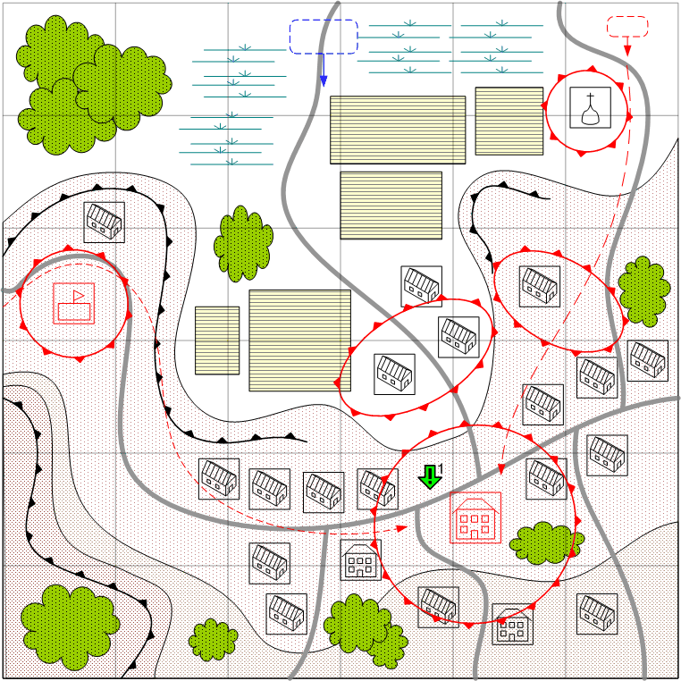

Размер карты 6 на 6. Франция. Европейский террейн. Лето. Город на холмах.

Вечер.
Ясно

Описание миссии:
Игроку нужно взять штурмом город. Для достижения победы необходимо захватить штаб обороняющихся. На карте есть два места, откуда к противнику периодически приходят по скрипту подкрепления. Часть из них отправляется в атаки на игрока. Для того, что бы прекратить подход подкреплений, нужно захватить ключевые здания около дорог. Захватив эти здания, игрок может приступать к штурму штаба. Если на карте у противника нет больше войск кроме тех, что обороняются в центре города, то он сдаётся.

Войска игрока:
Стартовые:
На усмотрение дизайнера в соответствии со схемой подкрепления для главы.
Подкрепления:
Пехота
Лёгкие танки
Штурмовики
Лёгкие зенитки

Войска противника:
Стартовые:
На усмотрение дизайнера в соответствии со схемой подкрепления для главы.
Подкрепления:
На усмотрение дизайнера в соответствии со схемой подкрепления для главы.

Задание.
Захватить или уничтожить штаб войск противника.

Условие победы:
Захвачено или уничтожено специальное здание.
Условие поражения:
У игрока нет войск на карте и подкреплений.

Предполагаемая сложность:
Норма.

